**Уровень доступа.**

Уровень доступа необходим для функционирования рабочих станций и серверов в сети. Коммутаторы уровня доступа отличаются небольшим количеством портов (4 – 24), более низкой стоимостью по отношению к коммутаторам уровня ядра, и упрощенной настройкой.

В нашей сети за уровень доступа отвечают следующий коммутаторы:

**HPE OfficeConnect 1910 24 Switch.**

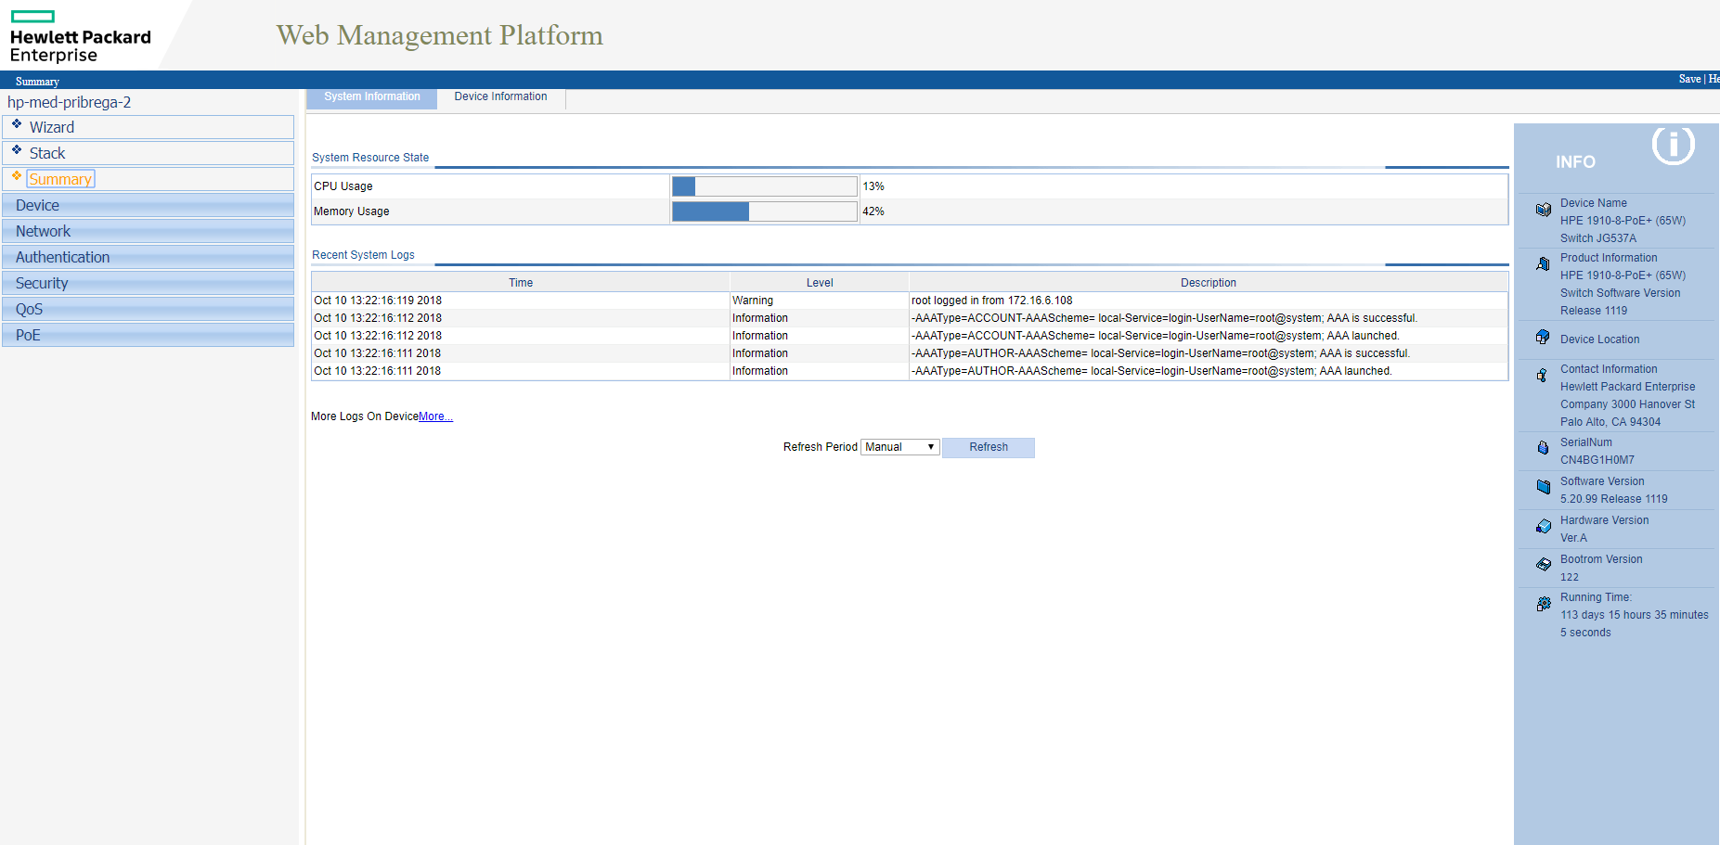

Обеспечивает безопасный, простой в использовании графический интерфейс для конфигурирования модуля через HTTPS.

SNMPv1, v2c и v3 облегчает управление коммутатором, поскольку устройство может быть обнаружено и контролироваться с помощью станции управления SNMP.

Единое управление IP позволяет управлять четырьмя устройствами HPE OfficeConnect 1910 с использованием единого веб-интерфейса; упрощает настройку нескольких устройств в одной сети.

**DLink DES-1210-28P Fast Ethernet Switch**

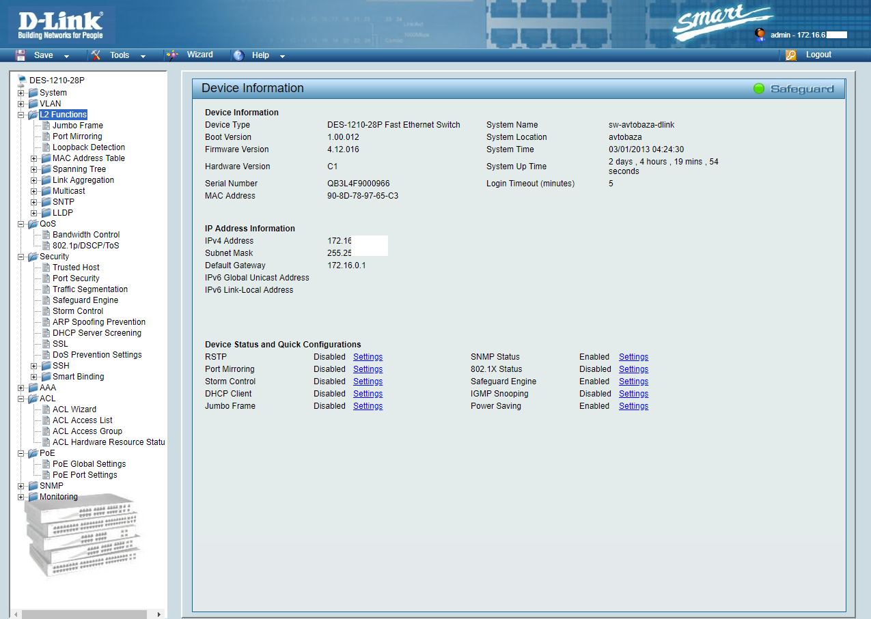

Данный коммутатор имеет несколько вариантов управления, обеспечивает быстрое развертывание, расширение инфраструктуры, а также плавное обновление. Имеется поддержка PoE, что упрощает развертывание на его основе IP-камер, VoIP-телефонов, точек беспроводного доступа и других устройств поддерживающий Power-over-Ethernet. Общий запас мощности 193 Вт. С помощью веб-интерфейса можно управлять различными функциями PoE, такими как удаленная перезагрузка камер и телефонов из любой точки сети, в том числе через Интернет.

Вся конфигурация может настраиваться через web-интерфейс независимо от установленной операционной системы клиента. При начальной настройке происходит поиск всех коммутаторов в сети, позволяя нам быстро назначать IP-адреса и маски подсети. Поддерживает одновременное обновление прошивки нескольких коммутаторов, что позволяет сэкономить много времени.

**Ubiquiti TOUGHSwitch PoE PRO 8-port Gigabit Switch**

